گزارش عملکرد بخش برنامه ریزی و توسعه فرهنگی

آموزش
1- برگزاری جلسه فوق العاده کارگروه آموزش و تصمیم گیری درباره نحوه اجرای دوره های آموزشی ( 13 /11/99 )
2- هماهنگی ، پیگیری، ارتباط با مجموعه های آموزشی به منظور ارزیابی ظرفیت های مجموعه و انطباق آن با نیازهای کانون جهت گزینش مناسب ترین مجری دوره های آموزشی ( از 1/10/99 الی 22/10/ 99 )
3- تبلیغات ، پیگیری و نظارت دوره های آموزشی با هدف جذب داوطلب برای شرکت در دوره ها در وبسایت، کانال های تلگرامی و اینستاگرام و از طریق ارسال پوستر،فایل دوره، اطلاعیه و ارسال پیامک های مرتبط و برقراری تماس های تلفنی با اغلب شرکت های عضو ( از 1/9/99 الی 8/12/99 )
4- تهیه جدول مالی عملکرد آموزشی شورای پنجم3/10/99
5-تهیه گزارش عملکرد آموزشی شورای پنجم 7/10/99
6- تهیه برنامه سند آموزشی کانون مشاوران 13/10/99
7- حضور کامل در کلاس های دوره های آموزشی "مطالعات فنی ومالی پروژه های صنعتی" ، " مطالعات اقتصادی پروژه های صنعتی " ، " نظارت بر مصوبات پروژه های تولیدی و خدماتی" به عنوان ناظر شکلی ( از 9/10/99 الی 27/12/99 )
8- نگارش گزارش اجرایی و تحلیلی دوره های آموزشی و پیگیری و ارسال گواهینامه های شرکت کنندگان ( در تاریخ های 5/11/99 –12/11/99 - 3/6/1400)
9- نگارش گزارش نحوه تبلیغات در حوزه آموزش ( 5/1/1400 )
10- پیگیری‌ و تهیه جدول هزینه ای تبلیغات برای دوره‌های آموزشی در وبسایت های مرتبط برای دوره های ویژه و تهیه گزارش مورد نظر دبیرکل وقت (دریافت پکیج‌های تبلیغاتی از شرکت‌های تبلیغاتی)
11- ارسال پکیج دوره آموزشی دوره های آموزشی به تمام اعضا ( در تاریخ های 1/11/99 – 7/11/99 – 11/11/99 – 20/12/99 – 21/1/1400 )
12- بررسی امور مالی دوره های آموزشی و تهیه گزارش برای بخش مالی کانون ( فروردین 1400 )

مجمع عمومی عادی سالانه
13- تشکیل کمیته اجرایی مجمع و انتخابات شورای عالی و برگزاری چندین نشست به منظور بررسی جزئیات موضوع مجمع و انتخابات شورای عالی . ( 6 جلسه در بازه زمانی 13/11/99 الی 24/2/1400 )
14- برگزاری مجمع عمومی عادی به طور فوق العاده به صورت حضوری و آنلاین
( 10/3/1400)
15- برگزاری وبینار تبادل نظر با اعضای کانون درباره نحوه برگزاری مجمع عمومی عادی به طور فوق العاده ( با حضور رییس شورای عالی دوره پنجم و دبیرکل وقت )
16- تهیه برنامه زمانبندی مجمع، جستجو برای انتخاب فضای باز مناسب جهت برگزاری حضوری مجمع در شرایط کرونایی
17- عقد قرارداد با 6 گروه کاری مجموعه نمایشگاه، گروه صدا، گروه اینترنت و پخش آنلاین مراسم، تأمین تجهیزات، تصویر برداری و مستندسازی و رستوران و پذیرایی)
18- ساخت کلیپ مقدمات برگزاری مجمع و انتشار آن در اینستاگرام کانون

انتخابات شورای عالی دوره ششم
19- برگزاری وبینار تشریحی رییس شورای عالی و دبیرکل کانون در زمینه اهمیت و حساسیت مجمع عمومی پیش رو و مشارکت در انتخابات شورای عالی ( 14/10/99 )
20- اطلاع رسانی های متعدد در وبسایت کانون، کانال تلگرامی، ارسال ایمیلی اطلاعیه ها و راه اندازی کانال اینستاگرامی ( از تاریخ 1/9/99 الی 28/12/99 )
21- دریافت مدارک نامزدان عضویت در شورای عالی دوره ششم ، پیگیری تکمیل پرونده داوطلبان و انجام مکاتبات مربوط با هیأت محترم عالی نظارت برگزاری انتخابات شورای عالی( 27/12/99 )
22- ارسال فرم های انتخاباتی به تمام شرکت‌ها
23- تهیه جداول احراز صلاحیت کاندیداهای عضویت در شورای عالی و ارسال به هیأت عالی نظارت ( 16/1/ 1400 )
24- تشکیل پرونده ویژه نامزدان عضویت در شورای عالی ( 25/1/1400 )

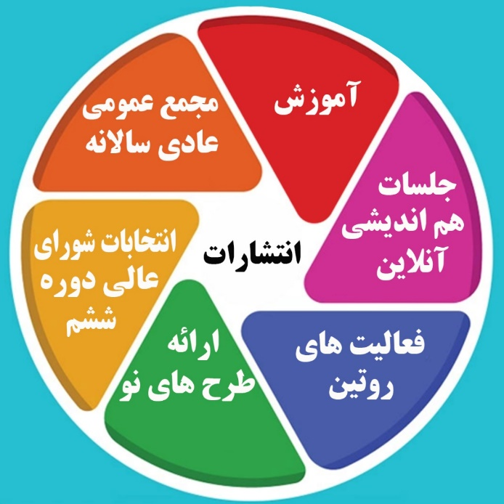

برگزاری جلسات برخط ( آنلاین )
25- هماهنگی ، اطلاع رسانی و برگزاری جلسه رسمی معارفه دبیر کل وقت و تهیه عکس و فیلم از مراسم 10/10/99
26- برگزاری آنلاین کلیه نشست های شورای عالی دوره ششم
27- برگزاری جلسه آنلاین بازنگری دستورالعمل حق الزحمه خدمات مشاوران 23/6/1400
28- برگزاری وبینار معرفی سامانه بهین یاب و نحوه استفاده کامل از این سامانه 13/12/99
29- پیگیری و برگزاری نشست وبینار شتاب دهنده ها به شرکت‌های منتخب کانون 16/12/99
30- برگزاری وبينار هم انديشي با اعضا ( 5 جلسه با حضور مدیران عامل 53 شرکت از 13 استان )
31- اطلاع رسانی به شرکت های مدعو جلسات هم اندیشی از طرق وبسایت، ایمیل و واتس آپ

فعالیت های روتین ( روال روزانه ) در وبگاه اطلاع رسانی کانون
32-به روز رسانی وبگاه اطلاع رسانی کانون ( بارگذاری روزانه خبرهای اقتصادی مرتبط با فعالیت مشاوران سرمایه گذاری، ویدیوهای خبری، مقالات و گزارش های کارشناسی، و اطلاعیه های داخی در هردو بخش فارسی و انگلیسی
33-انجام کلیه امور گرافیکی وبسایت و کانون به طور داوطلبانه در بخش توسعه فرهنگی
34-تهیه یادداشت های مرتبط با مشکلات بیرونی و نیازهای اعضای کانون به منظور ارتقاء سطح دانش تخصصی( 7 مورد )
35-ایجاد آیکون معرفی کانون با تهیه و بارگذاری پاورپوینت به روز در وبسایت کانون
36-ایجاد آیکون قوانین و مقررات و بارگذاری جدید ترین مصوبات مجلس و دولت جهت آگاهی مشاوران عضو
37-اطلاع رسانی موازی از طریق کانال های تلگرامی کانون، رابطان خبری و مدیران شرکت های عضو

انتشارات
38-تداوم تولید، تهیه ، طراحی الکترونیک خبرنامه کانون و ارسال ایمیلی آن به اعضاء ( تا تاریخ صدور دستورالعمل توقف انتشار به دلیل صرفه جویی در هزینه های کانون ) 28 بهمن ماه 1399
39-ارسال نشریه داخلی کانون مشاوران به شرکت های عضو کانون از طریق ایمیل ( در دوره انتشار ) آخرین تاریخ –ارسال آخرین نسخه از نشریه اخبار کانون 17/10/99
40-تولید، طراحی و انتشار الکترونیکی گزارش عملکرد سال 1399 ( 28/01/1400 )

فعالیت های موردی
41-تهیه تعرفه تبلیغاتی و اخذ مصوبه شورای عالی در مورد استفاده اعضای کانون از فضاهای تبلیغاتی در وبسایت کانون
42-تهیه برنامه ها و بودجه پیشنهادی بخش توسعه فرهنگی برای سال 1401
43-تولید ، تهیه و صفحه آرایی کتابچه " معرفی بخش کارشناسی کانون" به منظور تشریح فرآیند امور عضویت، رتبه بندی، نظارت و بازرسی، امور مالی، آموزشی و اطلاع رسانی ( توسعه فرهنگی ) در کانون
44- اجرایی کردن مراحل لایو اینستاگرام کانون مشاوران 5/12/99
45-تهیه یک نسخه به روز Power pount معرفی کانون ، طراحی و چاپ روی جلد و رایت آن ( 26/7/1400 )
46-تهیه و تکمیل طرح باشگاه مدیران

